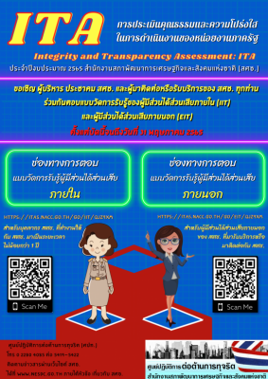

ช่องทางการตอบแบบวัดการรับรู้ของผู้มีส่วนได้ส่วนเสียภายใน (IIT) ของ สศช.  <https://itas.nacc.go.th/go/iit/qjz9xm>

ช่องทางการตอบแบบวัดการรับรู้ของผู้มีส่วนได้ส่วนเสียภายนอก (EIT) ของ สศช. [https://itas.nacc.go.th/go/eit/](https://www.nesdc.go.th/ewt_news.php?nid=12165&filename=index)[qjz9xm](https://itas.nacc.go.th/go/iit/qjz9xm)

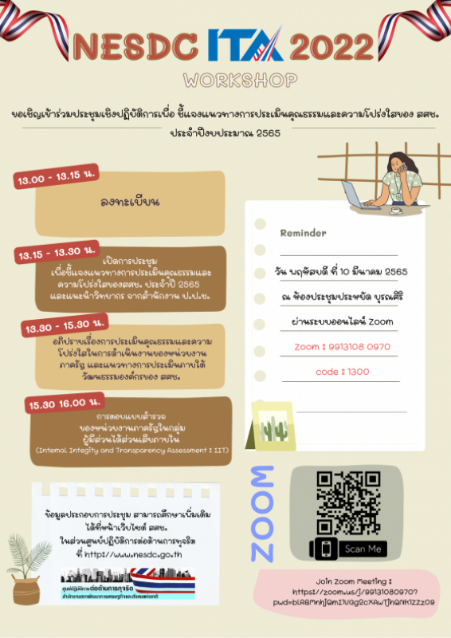

**CLIK :** Join Zoom Meeting

<https://zoom.us/j/99131080970?pwd=blRBMnhjQmI1VGg2cXAwTjhQNk1ZZz09>